Моя семья в годы Великой Отечественной войны
Корнилов Александр Михайлович
1917-1983
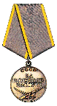
Великая Отечественная война закончилась очень давно, но память о людях, которые отдавали свою жизнь за светлое будущее нашей страны, навсегда останется с нами. Нет ни одной семьи, которую бы война обошла стороной. Так, мой прапрадедушка Корнилов Александр Михайлович, на второй день после начала войны, 23 июня 1941 года отправился на фронт.
Воевал он в Подмосковье под командованием генерала-лейтенанта К.К. Рокоссовского в 140 мото-инженерном Брянском батальоне. Вместе со всеми он отважно оборонял Москву, когда немцы наступали, и так же затем гнал их на запад. Прадед был ранен осколком в спину, почти три месяца пролежал в госпитале и вернулся в строй.
Мой прадед войну закончил в городе Штеттин на северо-западе Польши, к концу войны это место было полностью стёрто с лица земли из-за бомбежек. Прослужив еще год после Победы на территории советской зоны оккупации Германии, он вернулся домой с медалью «За боевые заслуги».
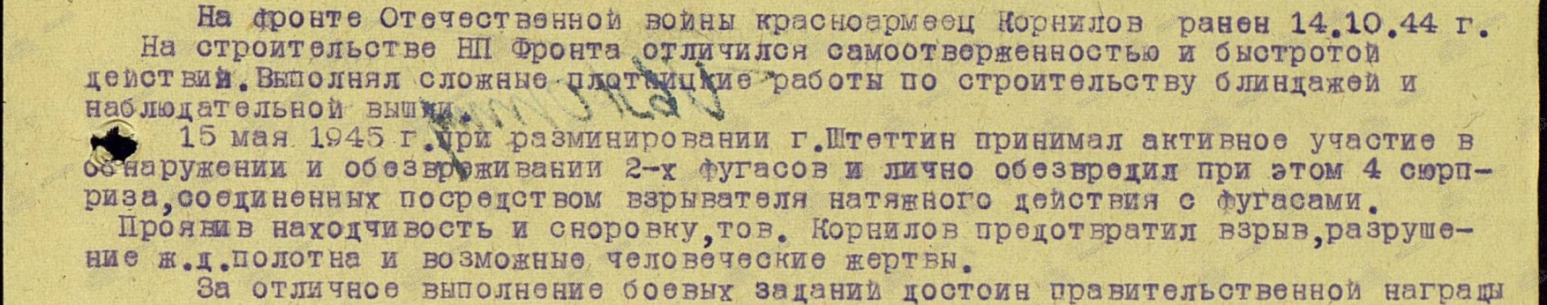
Вот, что написано в наградном листе моего прапрадедушки:
Каждая семья имеет свою героическую историю про своих родных в это тяжелое время. Однако эта война напоминает нам не только о нечеловеческой силе духа и воли нашего народа, но и об опасности такого рода политики для всего мира. Так будем же хранить и передавать воспоминания о стойкости русских солдат, чтобы никогда не повторилась эта трагедия человечества.

Ахмадуллин Эмиль гр.4108

